|  |
| --- |
| OT2 |
| Rapport projet Machine Learning |
| Détection automatique de visages |

|  |
| --- |
| Alexis Strappazzon  [Date] |

# Présentation du projet

L’objectif du projet est d’utiliser l’intelligence artificielle et le machine learning pour distinguer les visages dans une image de taille variable. Pour ce faire, il faudra entraîner puis exploiter un modèle.

Pour entraîner les modèles, une base de données d’images de visages et de non-visages a été à disposition. Comportant 26950 « non-visage » et 64770 « visage ».

# Existant

L’approche historique de R. Vaillant, C. Monrocq et Y. Le Cun (Vaillant, Monrocq, & LeCun, 1994) est un bon point de départ. Dans cet article, les auteurs entraînent plusieurs modèles qui ont la même architecture mais avec des données différentes pour des objectifs différents. Une localisation dites « rough », une localisation « précise » et une localisation « complète ». Finalement, ils utilisent le modèle « rough » pour estimer la présence d’un visage puis le modèle « précis » pour trouver le centre des visages dans les hypothèses générées par le modèle « rough ». Les résultats, sont analysés pour détecter les visages (analyses de blobs). Cette technique, en partie, est celle qui est enseignée en cours est celle que je vais utiliser.

Il existe d’autres techniques comme OverFeat (Sermanet, et al., 2014), R-CNN (Ross, Jeff, Trevor, & Jitendra, 2014), YOLO (Joseph, Santosh, Ross, & Ali, 2016) et d’autres.

# Librairies et développement des outils

Pour développer ce projet, j’ai utilisé les libraries PyTorch (https://pytorch.org/) et OpenCV (<https://opencv.org/>). PyTorch donne les outils nécessaires à la construction de réseaux de neurones sous une forme très basique. OpenCV permet de visualiser et de traiter les images. Pour l’hyperparameter tunning j’ai utilisé Ray Tune (<https://docs.ray.io/en/latest/tune/index.html>) qui automatise cela.

J’ai commencé par développer un « Trainer » pour entraîner mes modèles. J’ai développé les fonctionnalités suivantes en plus des fonctionnalités les basiques :

* Sauvegarde automatique des checkpoints (état de l’entraînement, les poids et l’état de l’optimizer)
* Sauvegarde automatique des modèles
* Early-stop en fonction de la précision/loss value d’un des jeux de données (training, validation, test).
* Implémentation du nécessaire pour utiliser Ray Tune.

# Entraînement des modèles

## Puissance de calcul

Pour l’entrainement des modèles, j’utilise mon ordinateur personnel. Les caractéristiques de mon système sont :

* OS : Windows 10
* CPU : Intel I5-8600k
* GPU : Nvidia 1070 GTX
* Capacité RAM : 16Go

Ce système est assez performant pour des entraînements sur des petits jeux de données. Cependant, la carte graphique est assez datée et non-optimale pour de l’entrainement.

## Augmentation des données

Le dataset original a été divisé en 3 jeux de données : training, validation, test. Le dataset de training, sert à l’entraînement du modèle. Celui de validation, sert à mesurer la performance du modèle lors de l’entraînement et permet l’early-stopping. Le faire avec le dataset de test pourrait induire un biais. Le dataset de test lui sert à mesurer la performance du modèle sur des données qu’il n’a jamais vues.

Comme le nombre d’échantillons de chaque classe n’est pas équilibré, les modèles entraînés peuvent être biaisés. Dans l’optique de réduire ça, je montre de manière égale des visages et des non-visages même si les dataset ne sont pas équilibrés.

Pour augmenter le nombre d’exemples et la capacité de généralisation du modèle, le jeu de données de training a été augmenté. C’est-à-dire que chaque image peut se retrouver légèrement altérée. Les altérations possibles sont de l’ordre de la rotation ou de la symétrie.

## Architecture retenue

L’architecture que j’ai retenue est inspiré de l’architecture VGG. Le modèle est composé de 6 hidden layer. A l’opposé de VGG, mon modèle est un Full Convolutional Network.

Après l’input layer, il y a 2 Convolutional Layer puis un Max Pooling. Ils sont répétés 1 fois de plus. Ensuite un Convolutional Layer avec un kernel 6x6 pour transformer le tout en Full Connected Layer. Puis, il y a un Convolutional Layer avec un kernel 1x1. Enfin, l’output layer. Les Convolutional Layer qui remplacent les Full Connected (Dense) Layer sont suivis de Dropouts (p=0.5).

## Entrainement du modèle

Le modèle est entraîné sur l’ensemble des données d’entraînement augmentées. Puis une session de bootstrapping. Le bootstrapping consiste à montrer des images qui ne contiennent pas de visage et d’enregistrer les fenêtres pour lesquelles le modèle évalue qu’il y a un visage. C’est-à-dire que la prédiction est au-dessus d’un seuil de confiance.

Une fois les nouvelles images extraites, elles sont ajoutées au dataset d’entraînement. Puis le modèle est réentraîné avec. Le processus est répété plusieurs fois avec différents seuil de confiance.

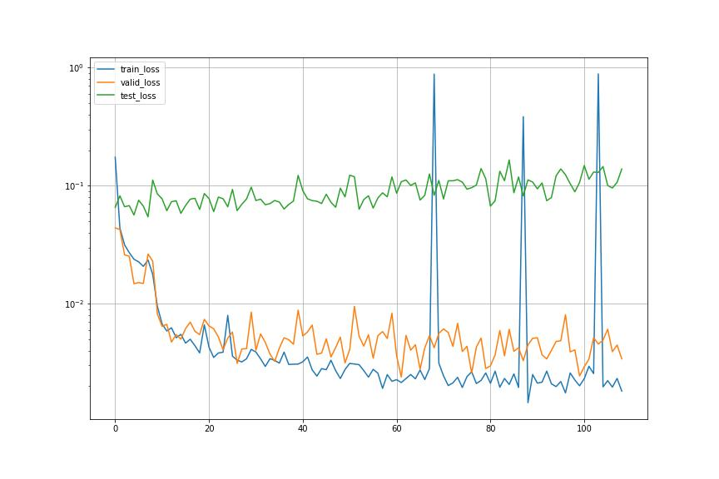

Figure : Courbes de la fonction loss au fil des epochs. L’axe des y est en échelle logarithmique. (x = epoch, y = loss)

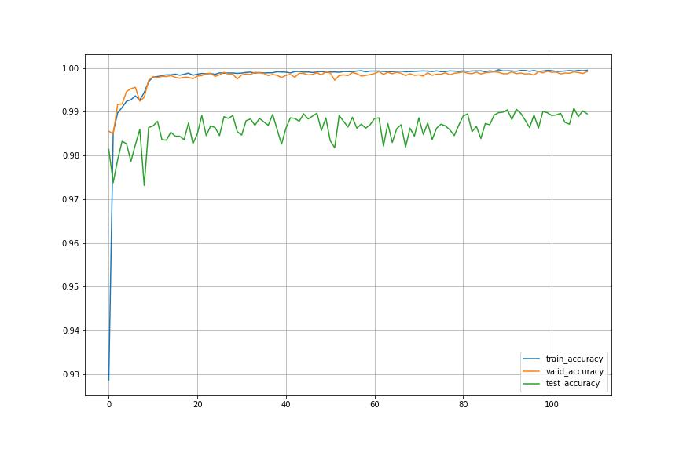

Figure : Courbes de la précision (en pourcentage) au fil des epochs. (x = epoch, y = accuracy)

# Exploitation des modèles

L’exploitation du modèle n’est pas triviale. C’est finalement une partie tout aussi compliquée que les entrainements du modèle. Pourtant, ce n’est pas quelque chose dont on parle souvent. Une limitation du dataset est qu’il est constitué de visages en 36x36. L’image entière est considérée comme un visage. Ce qui ne permet pas d’entraîner un modèle qui puisse localiser le visage dans une image plus grande sans traitement ultérieur. Plusieurs méthodes existent. La méthode naïve qui consiste à balader une « window » sur l’image de la taille de l’entrée du réseau de neurones (c’est-à-dire 36x36 dans notre cas). Il y a aussi une méthode moins naïve qui utilise les CNN à leur pleine capacité. Afin, de pouvoir trouver des visages de toutes taille, l’image en entrée est graduellement miniaturisée (downsample) par un certain facteur.

# Méthode 1 : Sliding Window

La première méthode, consiste à déplacer sur toutes les images (l’original et les versions miniaturisées à différents facteurs) la fenêtre sans faire d’hypothèse au préalable. Ce qui revient à faire beaucoup de calcul selon le pas (stride) et la taille de l’image. C’est une méthode qui est lente et qui ne peut pas servir à la détection de visage en temps réel. Cependant, elle a l’avantage d’être simple de compréhension.

Le résultat de cette opération est une liste de « heatmaps ». De chaque image résulte une nouvelle image où les pixels ont la valeur de prédiction d’un visage à cet endroit dans l’image d’entrée. Les heatmaps sont plus petites en nombre de pixels que les images d’entrées. On a aussi des images de différentes tailles à cause de la miniaturisation.

La suite du traitement consiste à faire de l’analyse de « blob » pour trouver les visages. Premièrement, je recherche lesdits blobs. Pour cela, j’itère sur chaque pixel de la heatmap (préalablement agrandie à la taille de l’image original). Lorsque je trouve un pixel avec une confiance au-dessus d’un certain seuil, je démarre une méthode récursive. Cette méthode ajoute le pixel courant à une liste de pixels qui formera le blob puis met le pixel courant à 0. Ensuite, elle s’appelle mais à une position différente, c’est-à-dire décalée d’un pixel vers le bas, décalée d’un pixel vers la gauche ou la droite. Une fois un blob trouvé, je regarde s’il est possible de fusionner des blobs qui sont proches dans l’espace. Pour cela, je regarde la distance entre les centroïdes de tous les blobs. Si la distance est inférieure à un certain seuil, ils sont fusionnés. Tous les blobs, même des différentes versions de l’image sont agréger dans la même liste.

A partir de ces blobs, je recherche les « boundings boxes ». Comme les blobs sont agrégés dans la même liste, il est possible (certain) que des boudings boxes se chevauchent. Afin de n’avoir plus que des boundings boxes sans chevauchement j’utilise la méthode NMS (Non-Maxima Suppression).

# Méthode 2 : Rough Detection

Cette méthode consiste à utiliser un réseau de neurones dont les couches sont toutes Convolutional. Puisque, les couches types Convolutional n’ont pas d’attente quant à la taille des données qu’elles reçoivent, on peut fournir à ce genre de réseaux de neurones des images de la taille que l’on veut. Il existe des manières de transformer des couches Fully Connected en couche Convolutional.

Cette méthode a bien des avantages, comme une taille d’image variable et une meilleure rapidité car on ne recalcule pas les mêmes opérations à chaque fois à l’inverse de la sliding window. Elle donne comme résultat des heatmaps similaires aux heatmaps que l’on générait avec la sliding window. Cependant, ces heatmaps sont beaucoup plus petite en taille que celle générées avec la méthode de la sliding window. Parce que les convolutions faites par le réseau de neurones ainsi que les Pooling layers réduisent la taille de l’image. Cette réduction est en lien directe avec la taille des kernels et des strides de chaque couche.

Cette méthode est utile pour avoir une estimation de la localisation d’un visage dans une image. Mais il faudra une autre méthode pour la localisation précise d’un visage.

# Méthode 3 : Rough Detection + Sliding Window

Une troisième méthode peut naître de l’association des deux méthodes précédemment évoquées. C’est la méthode utilisée par (Vaillant, Monrocq, & LeCun, 1994) dans leur papier. Un premier passage avec la méthode 2 pour estimer toutes les images rapidement. Puis un second passage avec la méthode 1 sur les bouts d’images qui semblent contenir un visage.

Cette méthode est un bon compromis entre précision de la localisation et vitesse de calcul.

# Résultats

L’exploitation du modèle fut beaucoup plus dure à implémenter que la partie entrainement du modèle, puisque PyTorch et d’autres librairies prennent en charge toute cette partie, tandis que l’exploitation a demandé le développement d’outils adaptés.

L’opération de bootstrapping permet de réduire considérablement le nombre de faux positifs que génère le modèle. En échange, cela rallonge considérablement le temps d’entraînement pouvant dépasser la dizaine d’heures sur mon ordinateur.

Pour l’optimisation, le problème est que chaque hypothèse demande de réentraîner le modèle. Mais mon ordinateur n’est pas assez puissant pour entraîner rapidement des modèles. Chaque entrainement demande entre 5 et 10 heures de calculs. Une option aurait été d’utiliser des moyens en ligne comme Google Colab qui permet de disposer d’une plus grande puissance de calcul. Cependant, cela ajoute son lot de problématiques comme la gestion de l’espace disque et des données.

Figure : Photo de Motoaki "Yagoo" Tanigo.

Figure : Photo de visage générés par https://thispersondoesnotexist.com/.

Figure : Les différentes features map générées par la sliding windows sur la photo de Yagoo (figure 3).

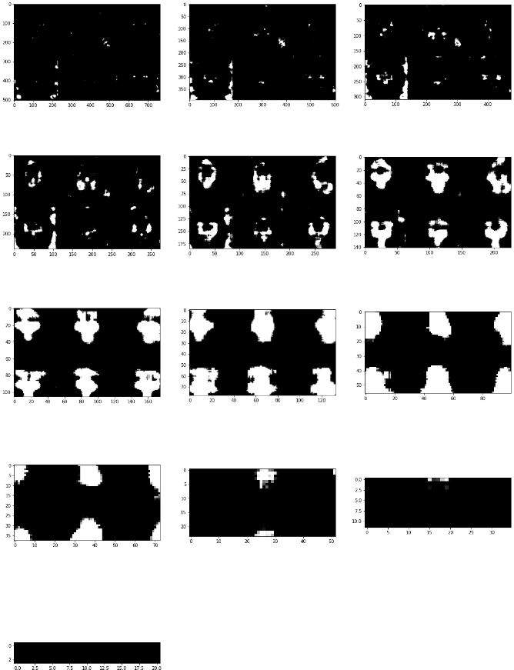

Figure : Les différentes heatmaps pour les visages de la figure 4.

Sur ces images on remarque qu’il y a relativement peu d’endroits activés qui ne devrait pas l’être. Pourtant les boundings boxes ne sont pas au bon endroit. L’algorithme de traitement des heatmaps est surement à revoir.

Figure 7 : Résultat sur une photo tiré d'un podcast de Trash Taste. Résultat avant désambiguïsation des boundings boxes.

Figure 8 : Résultat sur une photo d'un podcast de Trash Taste. Résultat après désambiguïsation des boundings boxes.

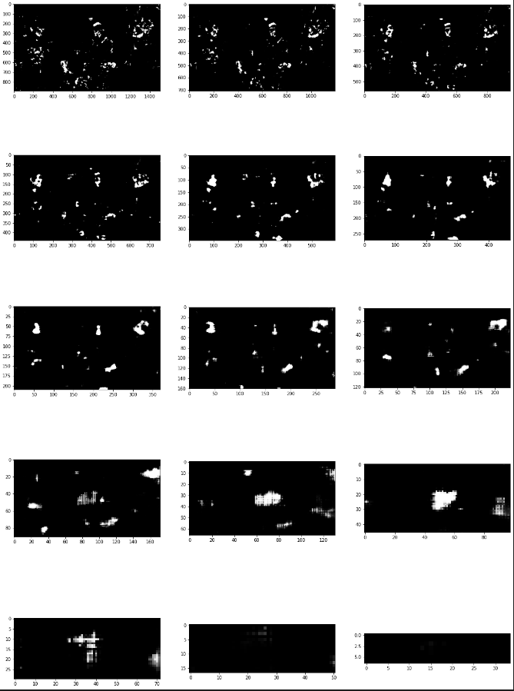

Figure 9 : Les différentes heatmaps pour les visages de la figure 7.

Sur ces images, on peut voir que le modèle est très confiant sur des zones où il n’y a pas de visages. Les visages des figurines semblent être détecté ce qui montre une relative bonne généralisation. Mais, il y a quand même des faux positifs gênant. Un meilleur traitement pourrait permettre de meilleur résultat.

# Conclusion

Je ne suis pas satisfait par les résultats que j’obtiens. Je pense que le modèle est bon mais que le traitement des images ne l’est pas. Malheureusement, je n’ai pas trouvé de bonnes ressources dans le temps que j’y ai consacré pour améliorer cet aspect. Le modèle en lui-même a de bonne performance, démontré par les courbes de loss et d’accuracy.

Ce projet m’a montré la difficulté réelle qu’il y a avec le deep learning. C’est ce qu’il y a autour du modèle finalement qui est le plus dur. Nous avons eu la chance de nous voir fournir un dataset. Mais cette étape en elle-même peut être longue. Il faut traiter les données puis les annoter. Ensuite, il faut décider d’une architecture, mais il n’y a pas vraiment de règle. C’est un peu une recette de cuisine. Il y a des choses qui fonctionnent et d’autre qui ne fonctionnent pas mais il n’y a pas de règle générale. De plus, en fonction des données et de comment on a entraîné le modèle, il faut comprendre la sortie du réseau de neurones. Dans notre cas, cela demande beaucoup de traitement après son usage et un usage multiple par image.

J’aurais voulu essayer les méthodes 2 et 3 mais j’ai déjà eu du mal à réussir la première méthode. Une autre méthode que je n’ai pas mentionnée consiste à faire de la déconvolution et c’est intéressant car cela utilise la deuxième méthode mais garde la précision de la première méthode.

Je vais sûrement essayer d’améliorer ce modèle et ce pipeline jusqu’à que j’ai un résultat qui me satisfasse.

# Bibliographie

Joseph, R., Santosh, D., Ross, G., & Ali, F. (2016). You Only Look Once: Unified, Real-Time Object Detection. *ArXiv*. doi:You Only Look Once: Unified, Real-Time Object Detection

Ross, G., Jeff, D., Trevor, D., & Jitendra, M. (2014, November 18). Rich feature hierarchies for accurate object detection and semantic segmentation. doi:https://doi.org/10.48550/arXiv.1311.2524

Sermanet, P., Eigen, D., Zhang, X., Mathieu, M., Fergus, R., & LeCun, Y. (2014, February). OverFeat : Integrated Recognition, Localization and Detection using Convolutional Networks. *ArXiv*. doi: https://doi.org/10.48550/arXiv.1312.6229

Vaillant, R., Monrocq, C., & LeCun, Y. (1994, August). Original approach for the localisation of objects in images. *IEE Proceedings : Vision, Image and Signal Processing*, 245-250. doi:https://doi.org/10.1049/ip-vis:19941301